野生动物巡查系统项目阶段整理报告
—— 当前系统结构图、已完成/未完成清单、下一阶段开发路线图 ——
整理对象：上传文档 + GitHub 三个相关仓库
项目对象 | 2025 电赛 H 题“野生动物巡查系统”
核心技术路线 | 地面站（ROS1 + Qt） + STM32F407VET6 机载任务控制器 + 匿名飞控 + UWB + OpenMV
整理时间 | 2026-04-23
整理目的 | 统一当前认知，明确真实进度，形成后续开发顺序与验收基线
结论先行：当前项目已经把“地面站 ↔ STM32”的通信主链和动物上报统计链打通，但“STM32 状态机 + UWB/OpenMV + 匿名飞控”的机载自主执行闭环仍未完成。

1. 项目总体判断
从赛题要求看，本系统必须完成“禁飞区输入—覆盖路径规划—机载自主巡查—动物识别与回传—结果显示与统计—返航/降落”这一整条得分链。上传文档已经把总体分层定为：地面站负责规划与监控，STM32 负责机载任务控制，匿名飞控负责稳定飞行，UWB 与 OpenMV 分别负责定位和识别。
结合仓库代码的实际实现情况，当前项目已经不再是原型级讨论，而是进入“软件主链已成形、机载执行闭环待完成”的阶段。
更准确地说：当前最强的部分是地面站与 STM32 的协议链和 UI 统计链；当前最弱、也最关键的部分，是 STM32 真正驱动飞控执行任务的能力。
2. 当前系统结构图
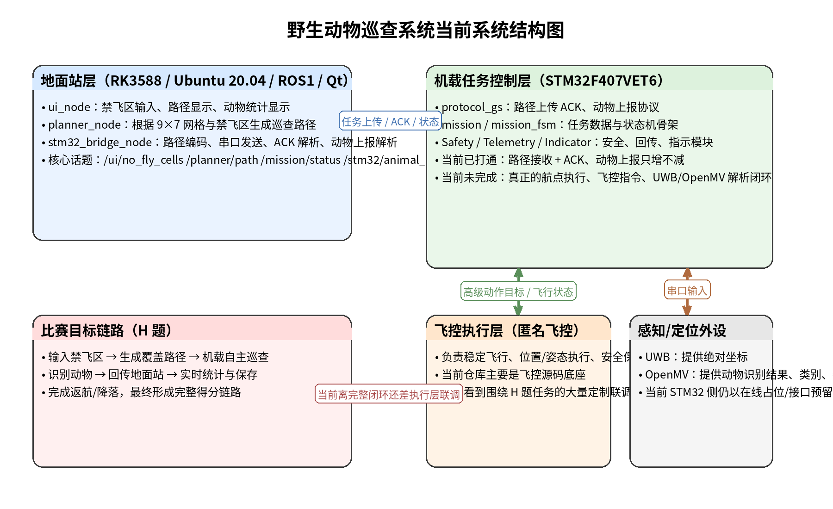
图中可以看到，当前项目已经形成比较清晰的三层架构：上层是 ROS1 + Qt 地面站，中层是 STM32F407VET6 机载任务控制器，下层是匿名飞控执行层；同时还预留并部分接入了 UWB 和 OpenMV 的外设接口。
当前代码能够证明：路径可以从 planner_node 生成并通过 stm32_bridge_node 发送到 STM32，STM32 可以回 ACK；STM32 也可以将动物识别结果按协议上报，地面站 UI 可以接收并按“同 key 只增不减”的规则统计。
当前代码尚不能证明：无人机已经在 STM32 状态机控制下，依赖 UWB 与飞控真正完成逐航点自主巡查、识别、返航与降落。
3. 三个仓库的定位与当前状态
仓库 | 定位 | 当前已确认进展 | 当前判断 | 优先级
ground-station-ros-1.11- | 地面站主仓库 | UI 禁飞区输入、planner_node 路径生成、stm32_bridge_node 串口发路  径、ACK 解析、动物上报解析、UI 统计显示均已落库 | 当前推进最快，已成为项目主战场之一 | P0
STM32F407VET6-For-airplane-and-QGC | 机载任务控制器主仓库 | 协议底座、Mission 数据结构、Mission FSM 骨架、OLED/按键联调、路径 ACK、动物上报 count 机制已完成 | 通信底座已成型，但真正任务执行能力尚未完成 | P0
ano-pioneerpro-flight-control | 飞控源码底座仓库 | 目前主要体现为飞控源码保存与基础整理 | 现阶段更像执行层底座，不是当前迭代中心 | P2
3.1 真实进度判断
ground-station-ros-1.11- 已经超过“bridge 仅为骨架”的早期阶段。现在它实际具备：/planner/path 订阅、二进制路径帧编码、串口发送、ACK 超时与回包解析、动物上报解析、/mission/status 与 /stm32/animal_report 重新发布等能力。
STM32F407VET6-For-airplane-and-QGC 已经不只是 CubeMX 空工程，而是形成了协议层、任务层、Safety/Telemetry/Indicator 模块以及主循环调度框架。
匿名飞控仓库目前没有体现出围绕 H 题任务的大规模定制联调痕迹，因此当前的关键矛盾不在飞控源码仓库，而在 STM32 与飞控/UWB/OpenMV 的整合。
4. 已完成清单（按可确认程度整理）
4.1 已完成：总体技术路线与职责边界
已明确采用“地面站生成并上传整条任务，机载端本地自主执行”的总体思路，而不是比赛过程中依赖地面站逐步遥控。
已明确 STM32 不是飞控替代品，而是‘机载任务控制器 + 多串口协调中心 + 状态机执行器’。
已明确地面站、STM32、匿名飞控、UWB、OpenMV 的职责边界，后续分工依据比较清晰。
4.2 已完成：地面站基础主链
• Qt 工程已迁入 ROS1 工作空间，并可通过 launch 统一启动。
• UI 已具备 9×7 网格禁飞区输入能力，并对“三个连续禁飞区”进行了约束。
• planner_node 已能够根据 /ui/no_fly_cells 输出 /planner/path。
• MainWindow 已可回显路径，形成“输入禁飞区 → 规划路径 → UI 显示”的最小闭环。
• 旧本地规划逻辑与旧串口逻辑已被隔离，不再默认干扰主链。
4.3 已完成：地面站 ↔ STM32 路径上传链
• stm32_bridge_node 已可订阅 /planner/path，打印全部拐点并进行帧编码。
• bridge 已可按 AA 55 | msg_id | seq | len | payload | crc16 格式发送路径帧。
• bridge 已可打开串口、设置 500000 波特率、等待 ACK，并对 ACK 超时进行处理。
• STM32 已可解析上传路径，校验长度、点数、坐标范围，并回送 0x81 ACK。
• Mission_LoadPath 已可以将上传后的路径写入 Mission_t。
4.4 已完成：动物上报统计链
• 协议中已加入 0x02 动物上报消息，并统一到 payload=animal_code | col | row | count。
• STM32 侧已实现“同一网格同一种动物只增不减”的上报策略。
• bridge 已能解析 STM32 的动物上报帧并发布 /stm32/animal_report。
• UI 已实现按 (animal_code, col, row) 保存最大值、按所有 key 求和统计总数的逻辑。
• 这条链说明你们已经打通了‘识别结果上报—ROS 转发—界面统计显示’的完整软件通路。
4.5 已完成：STM32 工程化骨架
• 主循环调度顺序已经固定：BSP_UART_PollFlags → Protocol_Dispatch → Safety_Check → MissionFSM_Run → Telemetry_Task → Indicator_Update。
• MissionState_e、Mission_t、SystemContext_t 等核心数据结构已建立。
• Safety、Telemetry、Indicator、UWB、OpenMV、FC 协议层的接口已经搭出。
• OLED/按键测试链已经可以用于验证地面站通信和动物上报。
5. 未完成清单（当前关键缺口）
5.1 未完成：STM32 真正的任务执行闭环
• MissionFSM_Run 目前仍停留在 WAIT_TASK / WAIT_START / TAKEOFF 的骨架层，后续 GO_TO_WAYPOINT、HOVER_AND_CHECK、RETURN_HOME、LAND 等实质状态尚未完成。
• 当前没有充分证据表明 start_requested 已经形成可靠的任务启动入口。
• Mission 与真实飞行控制之间的闭环尚未打通。
5.2 未完成：STM32 ↔ 飞控执行接口
• ProtocolFC_SendTakeoff、ProtocolFC_SendPositionTarget、ProtocolFC_SendLand 当前仍是空函数占位。
• 因此 STM32 虽然接收了任务路径，但还没有能力把任务真实转换为飞控可执行的动作目标。
• 这意味着当前的系统还不能证明‘机载任务控制器能够驱动无人机飞完整条巡查路线’。
5.3 未完成：UWB 与 OpenMV 的真实业务解析
• ProtocolUWB_ParseBytes 与 ProtocolOpenMV_ParseBytes 当前主要是“收到数据就记在线”的占位实现。
• UWB 的 x/y/z、quality、时间戳，以及 OpenMV 的 cls/count/dx/dy/score，尚未看到完整解析落库。
• 因此当前并未形成‘位置闭环控制 + 识别事件触发状态机’。
5.4 未完成：比赛最终得分链
• 尚无证据证明系统已经完成逐格覆盖巡查的实飞级验证。
• 尚无证据证明识别事件已经与激光照射、悬停策略或后续飞行动作耦合。
• 返航、45° 俯角降落、落点准确性等发挥部分尚未进入实现闭环。
• 日志保存、历史回看、比赛封箱版本冻结等工程收尾工作也还不算完成。
6. 下一阶段开发路线图
阶段 | 阶段目标 | 关键任务 | 验收标准 | 优先级
阶段 1  接口冻结 | 把当前可工作的协议、话题、消息格式和串口参数冻结成基线 | 统一 0x01/0x02/0x81 协议说明；固定 /planner/path、/mission/status、/stm32/animal_report；明确波特率、帧格式、point wire format、animal report format | 地面站和 STM32 在不改协议的前提下可重复完成上传路径、收 ACK、收动物上报 | P0
阶段 2  机载任务启动 | 让 STM32 从“会收任务”变成“会开始执行任务” | 补上 start_requested 的可靠入口；完善 WAIT_START→TAKEOFF→GO_TO_WAYPOINT 的状态迁移；把当前航点与飞控输出关联起来 | 下发任务后，STM32 可进入执行态，并持续输出飞控目标命令 | P0
阶段 3  飞控执行闭环 | 让飞控真正执行来自 STM32 的目标 | 实现 SendTakeoff / SendPositionTarget / SendLand；确认匿名飞控接口格式与坐标定义；完成基础悬停与去航点控制 | 可在室内测试中完成至少一个起飞—去点—悬停—返航的闭环 | P0
阶段 4  UWB 位置闭环 | 引入真实位置信息，让航点追踪不再停留在骨架 | 完成 UWB 数据解析、质量值判断、坐标更新；建立到点判据、超时判据、丢失保护 | 系统可依据 UWB 坐标判断到点并切换到下一任务状态 | P0
阶段 5  OpenMV 识别闭环 | 让动物识别结果真正成为任务事件 | 完成 OpenMV 结果解析；将识别结果写入 SystemContext；触发 HOVER_AND_CHECK / TARGET_PROCESS；联动动物上报与统计 | 识别到目标后，系统可悬停处理并完成一次真实事件上报 | P1
阶段 6  完整巡查链 | 形成比赛主链 | 逐格巡查、跳点策略、异常恢复、返航、降落；联调地面站显示与机载执行 | 可完成“输入禁飞区—巡查—识别—回传—汇总—返航/降落”的整链演示 | P1
阶段 7  发挥部分与封箱 | 冲刺比赛得分和工程交付 | 45°降落、激光照射动物轮廓、日志保存、历史回看、参数固化、备份方案 | 能支撑赛前稳定复测与封箱交付 | P2
6.1 推荐的实际开发顺序
1. 先冻结当前协议与消息基线，不要在地面站和 STM32 两边同时继续频繁改格式。
2. 随后优先补齐 STM32 的任务启动与飞控输出，不要继续把主要时间消耗在 UI 美化上。
3. 等 STM32→飞控输出跑通后，再接入 UWB 的真实坐标闭环，因为没有位置闭环，航点执行无法成立。
4. 位置闭环后再接 OpenMV，把识别从“通信测试源”升级为“真实任务事件源”。
5. 最后才进入完整巡查、返航和 45°降落的整机联调。
7. 建议立即建立的验收基线
基线 A：地面站通信基线：任意一组合法禁飞区输入后，planner_node 稳定输出路径；bridge 向 STM32 发送路径；STM32 正确返回 ACK。
基线 B：动物上报基线：STM32 连续上报同一网格同一种动物数量 1→2→3，UI 只更新为更大值，不回退、不重复累加。
基线 C：任务启动基线：STM32 收到任务后可进入执行态，并持续向飞控输出至少一种有效控制命令。
基线 D：航点闭环基线：基于 UWB 坐标，系统能判断到点并进入下一状态，而不是只停留在 WAIT_START/TAKEOFF。
基线 E：整链演示基线：形成从禁飞区输入到结果汇总显示的完整演示流程，哪怕初期先不要求最优路径与最优降落。
8. 信息依据
本报告综合了你上传的文档和三个 GitHub 仓库的当前代码状态，重点以“当前代码能否证明某件事已经完成”为判断标准，而不是仅以方案设想为判断依据。
• 文档：H题_野生动物巡查系统.pdf
• 文档：电赛H题无人机方案总结_地面站与机载控制架构第一版
• 文档：地面站阶段成果与下一步计划汇报
• 文档：stm32_f407_hal_dev_plan
• 文档：STM32_动物上报只增不减开发说明_供Codex
• 文档：电赛规则要求
• 仓库：ground-station-ros-1.11-
• 仓库：STM32F407VET6-For-airplane-and-QGC
• 仓库：ano-pioneerpro-flight-control
最终结论：你们当前已经完成了“地面站—STM32 通信与统计链”的核心软件底座，下一阶段必须把开发重心压到 STM32 状态机、飞控执行、UWB 位置闭环和 OpenMV 识别闭环上，否则系统会长期停留在“软件主链通了，但比赛整机闭环还没形成”的状态。

